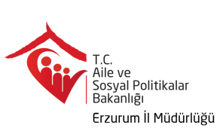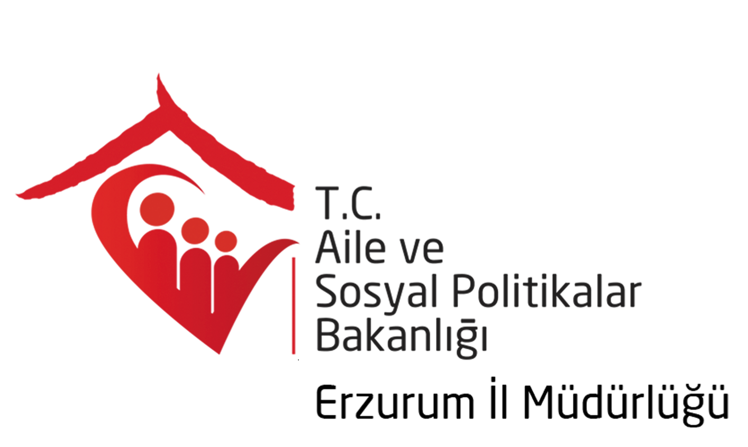 | ERZURUM AİLE VE SOSYAL POLİTİKALAR İL MÜDÜRLÜĞÜ DANIŞMA YÖNLENDİRME/ASDEP GÖREVLİSİ  BAŞVURU FORMU |  |  |  |  |  |  |  |  |  |  |  | FOTOĞRAF
KİMLİK VE ADRES BİLGİLERİ
ADI - SOYADI |  |  |  |  |  |  | T.C. KİMLİK NO
DOĞUM YERİ |  |  |  |  |  |  | DOĞUM TARİHİ
ANNE ADI |  |  |  |  |  |  | BABA ADI
NÜFUSA KAYITLI OLDUĞU İL |  |  |  |  |  |  | NÜFUSA KAYITLI OLDUĞU İLÇE
CİNSİYETİ |  | KADIN |  |  | ERKEK |  | MEDENİ HALİ |  |  |  | EVLİ |  |  |  | BEKÂR
SABIKA KAYDI |  | VAR |  |  | YOK |  | ENGEL DURUMU
EHLİYET DURUMU |  | VAR |  |  | YOK |  | KAN GRUBU
ASKERLİK DURUMU |  | MUAF |  |  | YAPTI |  | TECİLLİ |  |  |  | DİĞER
İKAMET ADRESİ
(İlçeyi Mutlaka Yazınız)
CEP / SABİT TELEFONU |  |  |  |  |  |  |  | E-MAİL
MEZUN OLDUĞU ÜNİVERSİTE |  |  |  |  |  |  |  | MEZUN OLDUĞU BÖLÜM/ YIL  (Başvuru Şartlarının 8. Maddesine Göre Doldurunuz)
KPSS-P3 PUANI |  | 2015 yılı KPSS P3 Puanı:……. |  |  |  |  |  | 2016 yılı KPSS P3 Puanı:…….
Başka Bir İlde Mülakata Girdiniz mi? |  |  |  |  |  |  |  | Hangi İl/İller? Belirtiniz.
GÖREV ALMAK İSTEDİĞİNİZ SOSYAL HİZMET MERKEZİ

- Aziziye Sosyal Hizmet Merkezi (…)
- Oltu Sosyal Hizmet Merkezi (…)
- Palandöken Sosyal Hizmet Merkezi (…)
- Yakutiye Sosyal Hizmet Merkezi (…)
- İl Müdürlüğü Tarafından Uygun Görülen Sosyal Hizmet Merkezinde (…)
Yukarıda belirtilen bilgileri ve şartları okudum. Başvuru şartlarındaki tüm yükümlülükleri yerine getireceğimi ve yukarıdaki bilgilerimin doğruluğunu beyan eder, başvurumun değerlendirilmesini arz ederim.
Ad-Soyad

İmza
Müracaat Eden |  |  |  |  | Müracaatı Alan |  |  |  | Onaylayan
Adı-Soyadı  İmza |  |  |  |  | Adı-Soyadı  Unvanı İmza |  |  |  | Adı-Soyadı  Unvanı İmza

